Vážení přátelé,
do rukou se Vám dostává třetí číslo Občasníku. Jsou v něm zaznamenány novinky a zajímavosti, které se u nás udály od srpna do listopadu 2014. Můžete si v něm také přečíst o zajímavých akcích, které připravujeme v adventním a vánočním čase.

- Diakonie Českobratrské církve evangelické slavila 25 let od obnovení své činnosti

Diakonie ČCE provozuje v současné době 39 středisek a speciálních škol po celé republice. Její služby využívá více než 2000 klientů. V sobotu 13. září se v Myslibořicích sešli zástupci ústředí i jednotlivých středisek Diakonie, aby si spolu s významnými hosty připomněli 25 let od obnovené činnosti.
Setkání bylo zahájeno slavnostní bohoslužbou pod vedením farářů Jany a Tomáše Potočkových a ředitele Diakonie ČCE Petra Hašky. Poté vystoupili se svými pozdravy významní hosté, mezi něž patřila paní Simeona Zikmundová, předsedkyně dozorčí rady Diakonie ČCE, paní Jana Fialová, radní Kraje Vysočina, pan Jan David, první ředitel obnoveného myslibořického střediska. Hosty pozdravila také paní Vlasta Slámová, předsedkyně Dozorčí rady střediska v Myslibořicích, spolumajitelka firmy Alfa in a.s. a naše velká podporovatelka. Dopolední program zpestřily svým vystoupením písničkářky Klára Šimková a Markéta Hávová.

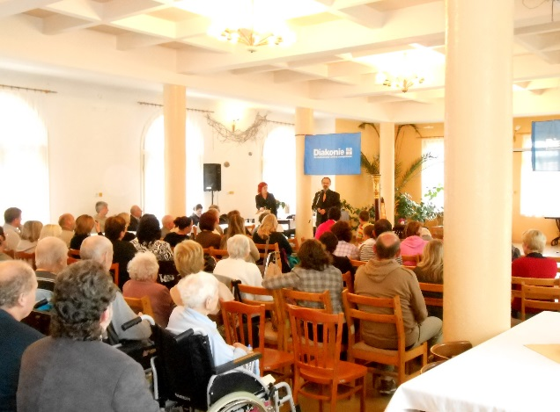

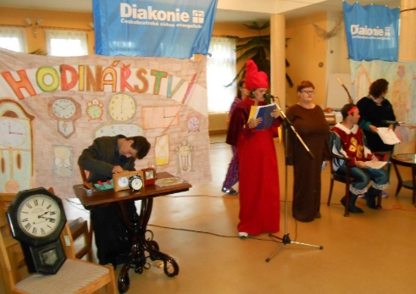
Po dobrém obědě nám zahráli klienti chráněného bydlení v Litoměřicích hru „Hodinář Pérko“ a odpolední kávu jsme si mohli vychutnat po poslechu krásných árií za doprovodu harfy. Zpívala Jana Jedličková a hrála Anna Kolaříková. Během dne si také zájemci mohli prohlédnout myslibořické středisko a dozvědět se zajímavosti o našich poskytovaných službách. Neoficiální část oslav pokračovala navečer ochutnávkou burčáku, skvělého kančího guláše a grilovaného prasete.

2.Rozšiřujeme naše služby
Dosud jsme v Myslibořicích poskytovali pobytové služby a sociální poradenství. Od 1. listopadu nově nabízíme také ambulantní a terénní pečovatelskou službu.
Naše středisko poskytuje již mnoho let pobytove služby, ale též si dobře uvědomuje, že pro každého člověka je nejlepší variantou, když může co nejdéle zůstat ve svém domácím prostředí. Tedy tam, kde má svoji rodinu a přátele. S přibývajícím věkem nebo změnou zdravotního stavu se však může dostat do situace, kdy už přestává na různé věci stačit. Sám si nezvládne uklidit nebo uvařit, potřeboval by pomoc při jednání s úřady a rodina nebo přátelé nemusí být vždy k dispozici. V tomto případě je Vám k dispozici naše nově zřízená pečovatelská služba. Pokud máte Vy nebo někdo ve Vašem okolí o tuto službu zájem, můžete se obrátit na naše sociální pracovnice Martinu Cahovou nebo Ilonu Pelánovou. Jsou Vám k dispozici na telefonních číslech 568 834 958 nebo 568 834 947. Můžete za nimi přijít i osobně do kanceláře ve středisku. Zde s Vámi proberou Vaše potřeby a požadavky a pokud se rozhodnete našich služeb využívat, tak i sepíšou smlouvu na konkrétní poskytované úkony péče.

- Práce na projektu „Půdní vestavba v Diakonii ČCE – středisku v Myslibořicích“ zdárně pokračují
Jak jsme již psali v minulém čísle Občasníku, budujeme v současné době za významného přispění Regionálního operačního programu Jihovýchod moderní bydlení pro 16 seniorů, s čímž souvisí i vytvoření pěti nových pracovních míst.
V zámeckém podkroví vznikla celá nová stavba. Pokoje budou dvoulůžkové, ke každému náleží kuchyňský kout, prostorná toaleta se sprchovým koutem a vstupní předsíň s vestavěnou skříní. Společné prostory tvoří široká chodba, moderní koupelna s ošetřovatelskou vanou a kuchyňka s jídelnou. Nově budujeme také schodiště z druhého patra do podkroví. V nejbližší době budou pokračovat práce na dokončení podlah v pokojích, stěn na chodbách a práce na instalacích v koupelnách. Hotové jsou již rozvody vody, elektřiny a vzduchotechniky pro zajištění větrání.
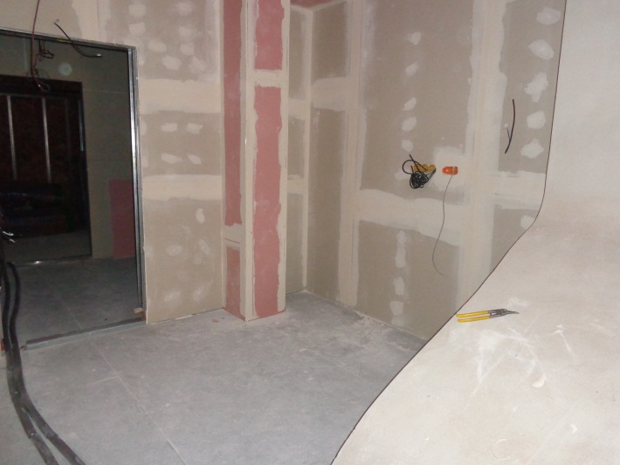
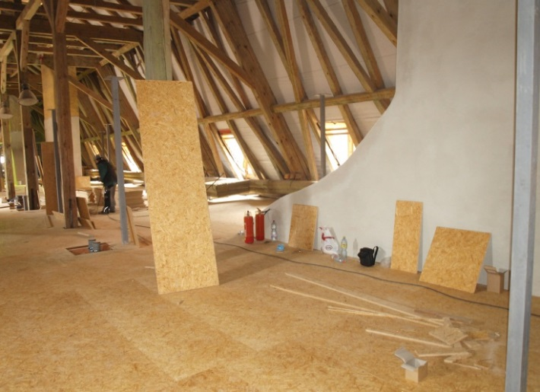

4. Máme novou kotelnu
Od října již topíme v nové kotelně! Minulou zimu nás staré kotle hodně trápily a nás čekala velká investice, kterou jsme nemohli déle odkládat. Teplo je v našem Domově téměř nejdůležitější. Třebíčská firma VESAS pro nás udělala velký kus kvalitní práce. Nové plynové kotle nejen topí, ale také ohřívají vodu na koupání, které jsme měli se starým systémem velký nedostatek. Nové topení můžeme podle potřeby jednoduše regulovat. Opraveny jsou také rozvody v letní jídelně, kterou jsme v zimě často nemohli vůbec vytopit. Celá investice se vyšplhala na 4,5 milionu korun. Necelou polovinu této částky se nám podařilo získat z programu EFEKT Ministerstva průmyslu a obchodu a také z italské Valdenské církve.

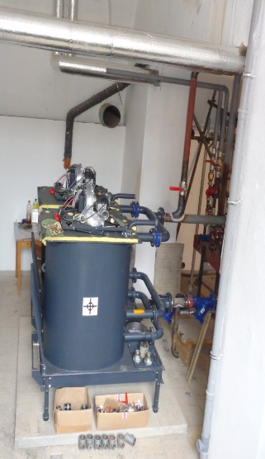
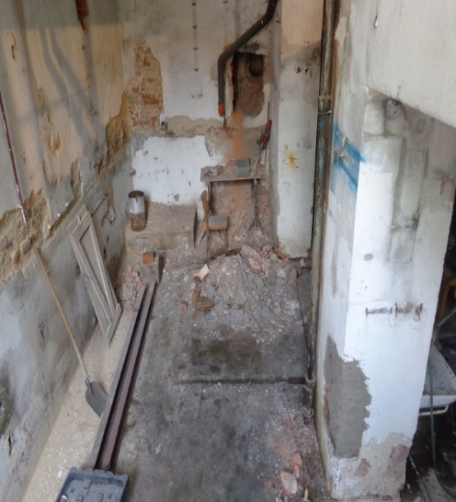

- Podzim jsme strávili aktivně!
V září bývá ještě teplo a slunečno, což jsme letos využili k výletu klientů za památkami do Třebíče a k uspořádání již II. Myslibořické olympiády.
Výletu do Třebíče se zúčastnili senioři i klienti Slunečnice. Pro zdravého člověka je taková cesta banální záležitost. Pro naše klienty i zaměstnance je však takový výlet velkou událostí. Už na počátku je potřeba dobře vybrat nejen zajímavý program, ale hlavně trasu a přístupnost navštívených prostor pro lidi s tělesným omezením. Nutností výletu je také dostatek pomocných rukou, protože většina našich klientů se sama pohybovat nemůže. No a nakonec je důležitá dobrá nálada a pěkné počasí. Pro tento výlet se nám podařilo všechny podmínky splnit, i když přistavený autobus byl zpočátku proti. Vyskytly se totiž problémy s plošinou, díky které se klienti mohou pohodlně dostat do autobusu. I přes více než hodinové zpoždění jsme nakonec na plánovaný výlet odjeli.
Mohli jsme obdivovat nově opravený třebíčský zámek a v prostorách Muzea Vysočiny jsme se vrátili do doby, kdy naši předkové žili bez elektřiny a ostatních vymožeností moderní doby. Poté už jsme stihli jen opožděný oběd a závěrečnou prohlídku nově opraveného evangelického kostela jsme museli kvůli opravě autobusu nechat na příště. I přes všechny tyto obtíže se výlet klientům líbil a těší se na další.
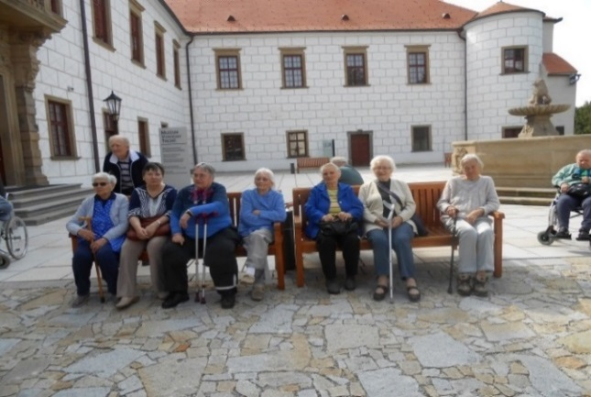
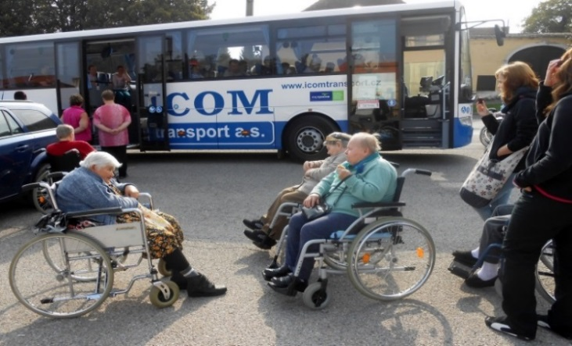

Na olympiádu, která se uskutečnila 17. září, jsme nemuseli cestovat nijak daleko. Naopak jsme v Myslibořicích uvítali hosty ze stacionáře Barevný svět a seniory z Domova Sv. Anežky ve Velkém Újezdu. I tady však bylo potřeba mnoho ochotných rukou, které pomáhaly s organizací soutěží a přesuny účastníků. K dispozici nám byli kromě personálu i téměř všichni naši dobrovolníci. Disciplíny byly velmi pestré – věšelo se prádlo, skládaly puzzle, házelo se na plechovku a zabrat všem dalo třeba poznávání rostlin. Odpoledne jsme při chutném občerstvení vyhlásili vítěze. Celá tato akce se mohla uskutečnit také díky finanční podpoře Kraje Vysočina.
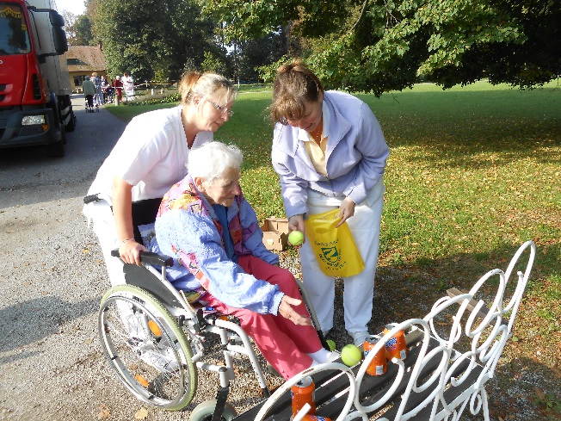
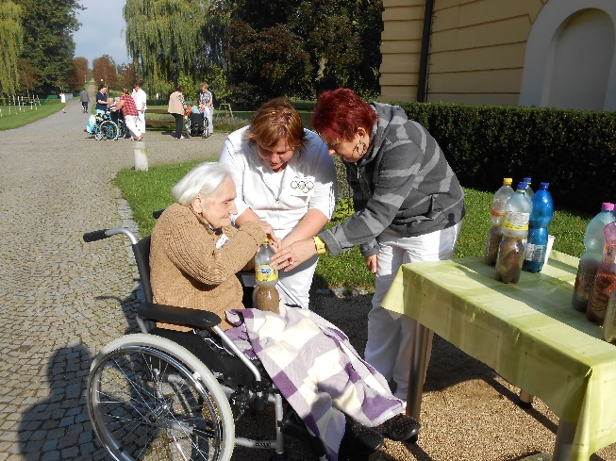

Letošní rok byl více než který předtím bohatý na úrodu v naší zahradě. Sklidili jsme především velké množství jablek a hrušek. Většina našich klientů si živě vzpomíná na dobu svého mládí, kdy se především sušily křížaly a také pekly výborné štrůdly z darů zahrad. Téměř na všech odděleních našeho střediska jsme této skutečnosti využili a klienti loupali a sušili jablka a hrušky a také několikrát pekli různé druhy štrůdlů a koláčů, které se potom hodily jako výborná odpolední svačinka.
Všechny činnosti zaměřené na pečení a vaření klienty velmi baví a chceme v nich pokračovat i nadále.
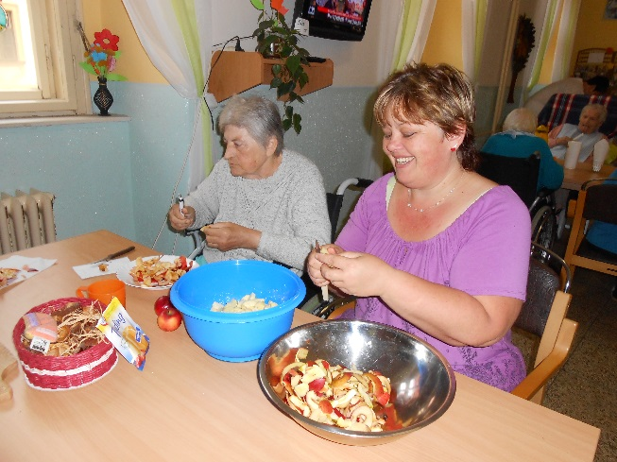
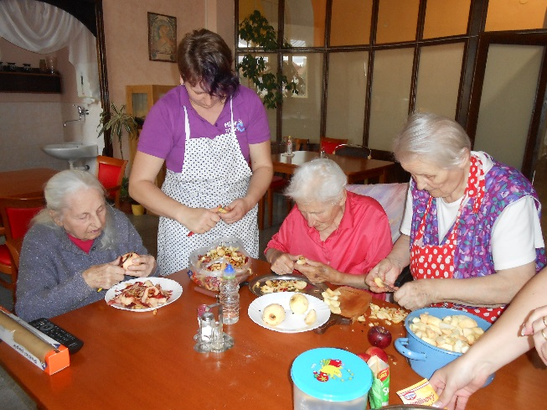

6. Přehled nejdůležitějších událostí ve středisku v měsících srpnu – listopadu 2014
SRPEN:
- Z Fondu Vysočiny jsme získali 200tis. Kč na nový komunikační systém Klient – sestra.
- 12. srpna oslavili naši klienti společně narozeniny. Tentokrát si při nich pochutnávali na opékaných špekáčcích, které mají velmi rádi.
ZÁŘÍ:
- 10. září se uskutečnil již výše popisovaný výlet klientů do Třebíče.
- 13. září proběhly v našem středisku oslavy 25. výročí obnovené činnosti Diakonie za účasti zástupců většiny středisek z celé České republiky.
- 19. září soutěžili naši klienti i s pozvanými kamarády v celkem deseti disciplínách „II. Myslibořické olympiády“.
- 30. září se začalo zkušebně topit v naší nové kotelně.
- Nadace pro rozvoj vzdělání vyslyšela naši prosbu a přispěla nám 10tis. Kč na zakoupení nových elektrických varhan do kaple.
- Z Nadace České pojišťovny jsme obdrželi zprávu, že podpoří částkou 60tis. Kč zakoupení cvičícího přístroje Motren duo.
ŘÍJEN:
- Na druhém patře střediska začaly práce na vybudování nového schodiště, které bude spojovat druhé patro s nově vybudovanými pokoji ve 3. patře střediska.
- Nadace České pošty podpořila 50tis. Kč náš záměr zakoupit nové automatické otvírače dveří.
- 15. října přišly za našimi klienty děti z místní ZŠ a besedovaly s nimi o událostech 2. světové války a také o publikaci, kterou samy k tomuto tématu vytvořily.
- 22 října se díky materiální podpoře firmy Jemča Jemnice mohlo uskutečnit „Podzimní posezení s čajem“. K dobré pohodě všem klientům zahrála bez nároku na honorář Mohelenská kapela.
- Ke konci října jsme mohli díky podpoře Kraje Vysočina vyměnit dalších šest oken v budově střediska.
LISTOPAD:
- 12. listopadu přišly za našimi klienty opět děti ze ZŠ Myslibořice a pomáhaly našemu personálu v rámci „Hravého odpoledne“.
- 15. listopadu vystoupil v naší kapli lukovský sbor pod vedením paní Heleny Bartesové. Krásné známé i méně známé písničky zpříjemnily našim klientům sychravé podzimní odpoledne.
- Díky podpoře Nadace Lumius ve výši 32tis. Kč jsme zakoupili polohovací křeslo Gavota a kompenzační pomůcky, které poslouží našim klientům.
- Konto Bariéry podpořilo naši žádost na zakoupení zvedáku Oxford Ascend, které umožní lepší přesun klientů z lůžka na vozík či do vany.
- 25. listopadu vystoupily v naší kapli s pásmem říkanek a tanečků děti z místní mateřské školy.
- Z Nadace Agrofert obdržíme 30tis. Kč na mezigenerační aktivity.
- CO PŘIPRAVUJEME V NEJBLIŽŠÍ DOBĚ:
  - 30. listopadu o 1. neděli adventní v 10.30hod bohoslužby s Večeří Páně
  - 5. prosince návštěva Mikuláše s čertem
  - 13. prosince Adventní posezení pro klienty a jejich rodinné příslušníky od 13.30hod v prostorách střediska (tvořivé dílničky, koncert, posezení s občerstvením na jednotlivých odděleních)
  - 21. prosince o 4. neděli adventní v 10.30hod bohoslužby s Večeří Páně
  - 21. prosince Vánoční koncert martínkovského pěveckého sboru Jordán od 15.30hod v kapli
  - 24. prosince Dětskou vánoční slavnost pro naše klienty od 13hod ve velké jídelně
  - 31. prosince Silvestr pro klienty od 9hod ve velké jídelně
  - 6. ledna Tříkrálový koncert sboru Bádule z Ivančic od 14.30 hod v kapli
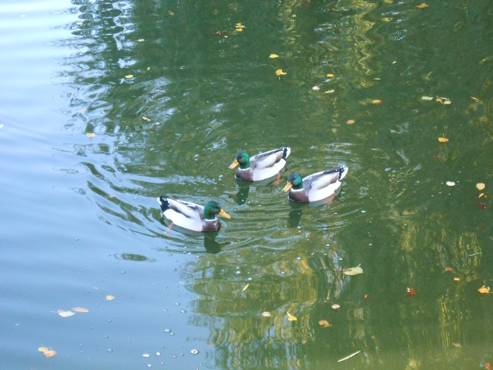
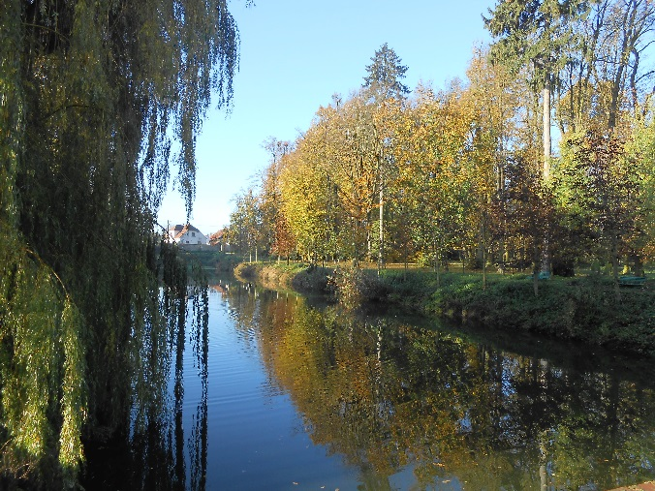
  - 6. února Zámecký ples pro klienty, zaměstnance a příznivce Domova.
- ZÁVĚREM:
Na tomto místě bychom Vás chtěli znovu poprosit o Vaše další názory, podněty a připomínky k našemu Občasníku a jeho obsahu na telefonním čísle 568 834 955 nebo na e-mailech: projekty@domovmysliborice.cz a vzdelavani@domovmysliborice.cz. Za všechny předem děkujeme.
Budeme velmi vděčni také za Vaši finanční či věcnou pomoc. V současné době ještě stále potřebujeme minimálně 2mil. Kč na dofinancování rekonstrukce naší kotelny.
Finance upotřebíme též na zakoupení nových elektrických postelí, na výměnu oken ve středisku či na nové peřiny a povlečení. Na Vaše dary Vám samozřejmě vystavíme potvrzení o přijetí daru a také darovací smlouvu.

Číslo našeho účtu je: 8500008080/7940 WSPK AG
Za všechny Vaše dary předem děkujeme!

Na tomto místě Vám jménem naší ředitelky Michaely Grmelové a všech zaměstnanců a klientů přejeme radostné vánoce a hodně zdraví a pohody v roce 2015.

Za redakční radu: Blanka Veselská a Libuše Hašková

